RELATÓRIO DE RECEBIMENTO DE ANIMAIS SILVESTRES DO MÊS DE JULHO PROVENIENTES DO MUNICÍPIO PAULÍNIA
RG | DATA DE ENTRADA | NOME POPULAR | NOME CIENTÍFICO
44345 | 10/07/2023 | Gambá-de-orelha-branca | Didelphis albiventris
44408 | 21/07/2023 | Sagui-de-tufo-preto | Callithrix penicillata
44414 | 22/07/2023 | Sagui-de-tufo-preto | Callithrix penicillata
44436 | 28/07/2023 | Beija-flor | -
44437 | 28/07/2023 | Beija-flor | -
TOTAL: 5 ANIMAIS

TABELA RESUMO
CLASSE | Nº DE ANIMAIS | %
Aves | 2 | 40%
Mamíferos | 3 | 60%
Répteis
TOTAL: | 5 | 100%

RELAÇÃO DE ÓBITOS DE ANIMAIS SILVESTRES
RG | DATA DE ENTRADA | NOME POPULAR | NOME CIENTÍFICO | DESTINO | DATA DE SAÍDA
39092 | 20/07/2022 | Jabuti-piranga | Chelonoidis carbonaria | OBITO | 18/07/2023
41617 | 13/12/2022 | Jiboia | Boa constrictor | OBITO | 03/07/2023
41618 | 13/12/2022 | Jiboia | Boa constrictor | OBITO | 19/07/2023
44272 | 23/06/2023 | Periquitão-maracanã | Psittacara leucophthalmus | OBITO | 04/07/2023
44345 | 10/07/2023 | Gambá-de-orelha-branca | Didelphis albiventris | OBITO | 10/07/2023
44436 | 28/07/2023 | Beija-flor | - | OBITO | 28/07/2023
44437 | 28/07/2023 | Beija-flor | - | OBITO | 30/07/2023
TOTAL: 7 ANIMAIS

TABELA RESUMO
CLASSE | Nº DE ANIMAIS | %
Aves | 3 | 42,85%
Mamíferos | 1 | 14,3%
Répteis | 3 | 42,85%
TOTAL: | 7 | 100%

ANIMAIS SILVESTRES PROVENIENTES DO MUNICÍPIO PAULÍNIA QUE PERMANECEM EM PROCESSO DE REABILITAÇÃO NA ASSOCIAÇÃO MATA CILIAR
RG | DATA DE ENTRADA | NOME POPULAR | NOME CIENTÍFICO
36380 | 07/01/2022 | Gambá-de-orelha-branca | Didelphis albiventris
36768 | 28/01/2022 | Periquitão-maracanã | Psittacara leucophthalmus
36772 | 28/01/2022 | Coruja-do-mato | Megascops choliba
36865 | 04/02/2022 | Periquitão-maracanã | Psittacara leucophthalmus
37236 | 22/02/2022 | Periquitão-maracanã | Psittacara leucophthalmus
37238 | 22/02/2022 | Periquitão-maracanã | Psittacara leucophthalmus
37239 | 22/02/2022 | Periquitão-maracanã | Psittacara leucophthalmus
38707 | 16/05/2022 | Carcará | Caracara plancus
39663 | 16/09/2022 | Tucano-toco | Ramphastos toco
39702 | 19/09/2022 | Periquito-de-encontro-amarelo | Brotogeris chiriri
40355 | 10/10/2022 | Gambá-de-orelha-branca | Didelphis albiventris
40514 | 17/10/2022 | Coruja-do-mato | Megascops choliba
40665 | 24/10/2022 | Jabuti-piranga | Chelonoidis carbonaria
40993 | 11/11/2022 | Coruja-do-mato | Megascops choliba
41034 | 13/11/2022 | Coruja-do-mato | Megascops choliba
41200 | 23/11/2022 | Urubu-de-cabeça-preta | Coragyps atratus
41201 | 23/11/2022 | Urubu-de-cabeça-preta | Coragyps atratus
41255 | 26/11/2022 | Coruja-do-mato | Megascops choliba
41638 | 14/12/2022 | Seriema | Cariama cristata
41951 | 02/01/2023 | Marreco-irerê | Dendrocygna viduata
41952 | 02/01/2023 | Marreco-irerê | Dendrocygna viduata
42048 | 07/01/2023 | Jabuti-piranga | Chelonoidis carbonaria
42049 | 07/01/2023 | Jabuti-piranga | Chelonoidis carbonaria
42050 | 07/01/2023 | Jabuti-piranga | Chelonoidis carbonaria
42051 | 07/01/2023 | Jabuti-piranga | Chelonoidis carbonaria
42101 | 11/01/2023 | Jabuti-piranga | Chelonoidis carbonaria
42102 | 11/01/2023 | Jabuti-piranga | Chelonoidis carbonaria
42103 | 11/01/2023 | Jabuti-piranga | Chelonoidis carbonaria
42104 | 11/01/2023 | Jabuti-piranga | Chelonoidis carbonaria
42105 | 11/01/2023 | Jabuti-piranga | Chelonoidis carbonaria
42106 | 11/01/2023 | Jabuti-piranga | Chelonoidis carbonaria
42107 | 11/01/2023 | Jabuti-piranga | Chelonoidis carbonaria
42108 | 11/01/2023 | Jabuti-piranga | Chelonoidis carbonaria
42109 | 11/01/2023 | Jabuti-piranga | Chelonoidis carbonaria
42110 | 11/01/2023 | Jabuti-piranga | Chelonoidis carbonaria
42111 | 11/01/2023 | Jabuti-piranga | Chelonoidis carbonaria
42112 | 11/01/2023 | Jabuti-piranga | Chelonoidis carbonaria
42113 | 11/01/2023 | Jabuti-piranga | Chelonoidis carbonaria
42114 | 11/01/2023 | Jabuti-piranga | Chelonoidis carbonaria
42176 | 15/01/2023 | Periquitão-maracanã | Psittacara leucophthalmus
42564 | 07/02/2023 | Cágado-de-barbicha | Phrynops geoffroanus
42565 | 07/02/2023 | Cágado-de-barbicha | Phrynops geoffroanus
42566 | 07/02/2023 | Periquitão-maracanã | Psittacara leucophthalmus
42605 | 09/02/2023 | Jabuti-piranga | Chelonoidis carbonaria
42697 | 13/02/2023 | Periquitão-maracanã | Psittacara leucophthalmus
42720 | 15/02/2023 | Coruja-do-mato | Megascops choliba
43102 | 06/03/2023 | Jabuti-piranga | Chelonoidis carbonaria
43156 | 10/03/2023 | Periquitão-maracanã | Psittacara leucophthalmus
43158 | 10/03/2023 | Gambá-de-orelha-preta | Didelphis aurita
43366 | 23/03/2023 | Coruja-do-mato | Megascops choliba
43519 | 04/04/2023 | Gavião-carijó | Rupornis magnirostris
43552 | 06/04/2023 | Gambá-de-orelha-branca | Didelphis albiventris
43630 | 14/04/2023 | Jabuti | Chelonoidis carbonaria
43631 | 14/04/2023 | Jabuti | Chelonoidis carbonaria
43936 | 05/06/2023 | Sagui-de-tufo-preto | Callithrix penicillata
44019 | 16/06/2023 | Sagui-de-tufo-preto | Callithrix penicillata
44408 | 21/07/2023 | Sagui-de-tufo-preto | Callithrix penicillata
44414 | 22/07/2023 | Sagui-de-tufo-preto | Callithrix penicillata
TOTAL: 58 ANIMAIS

RELATÓRIO FOTOGRÁFICO DE ANIMAIS SILVESTRES NO MÊS DE JULHO DO MUNICÍPIO DE PAULÍNIA

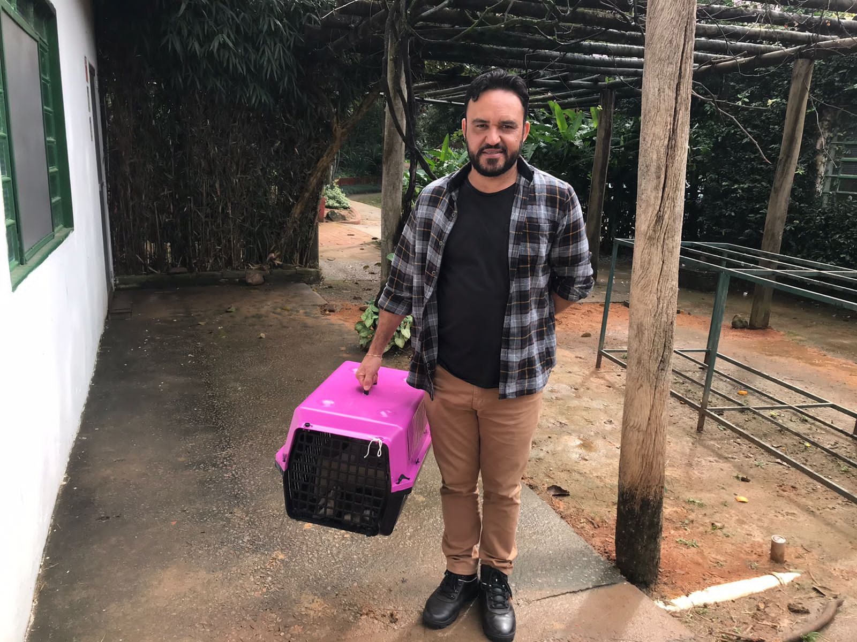
(44345) – Gambá-de-orelha-branca, com fratura completa em fêmur do membro posterior direito. Entregue pela Secretaria do Meio Ambiente de Paulínea no dia 10-07-2023.

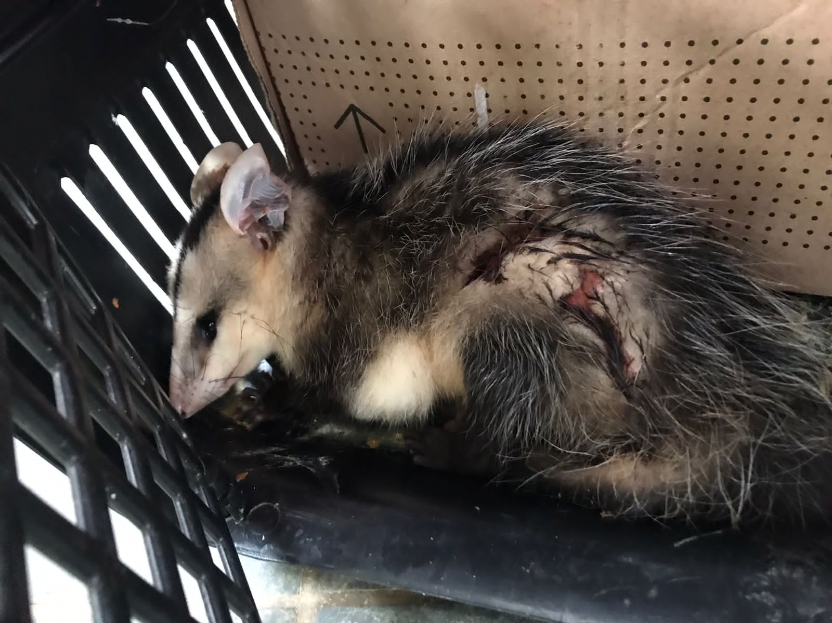
(44345) – Gambá-de-orelha-branca.
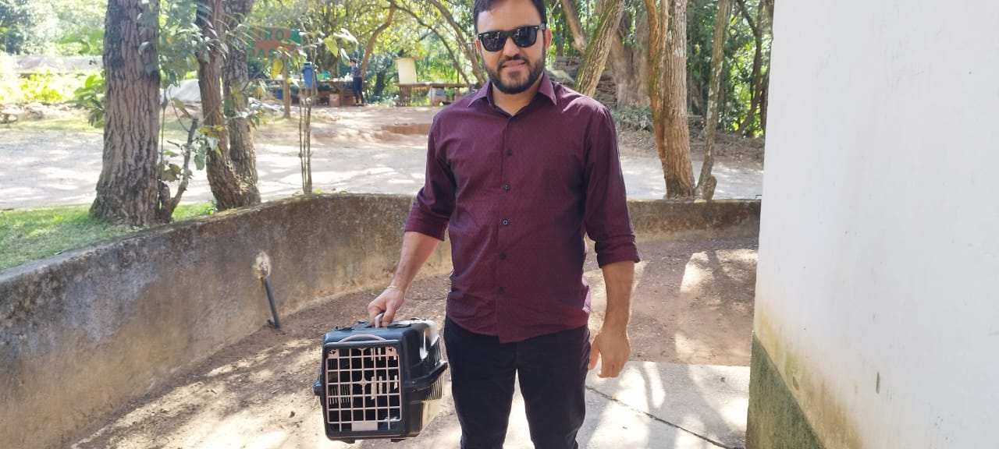
(44408) – Sagui-de-tufo-preto, macho, jovem, encontrado caído em via pública com suspeita de eletrocussão. Entregue pela Secretaria de Defesa e Desenvolvimento do Meio Ambiente de Paulínia no dia 21-07-2023.

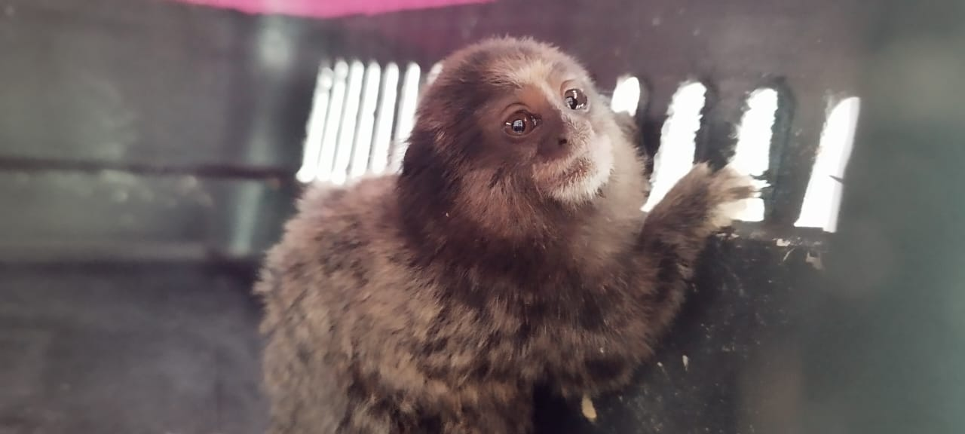
(44408) – Sagui-de-tufo-preto.
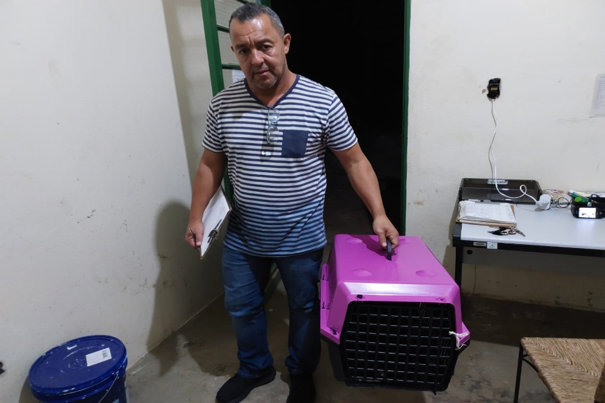
(44414) - Sagui-de-tufo-preto, fêmea, jovem, encontrada em residência. Entregue pela Secretaria de Defesa e Desenvolvimento do Meio Ambiente de Paulínia no dia 22-07-2023.

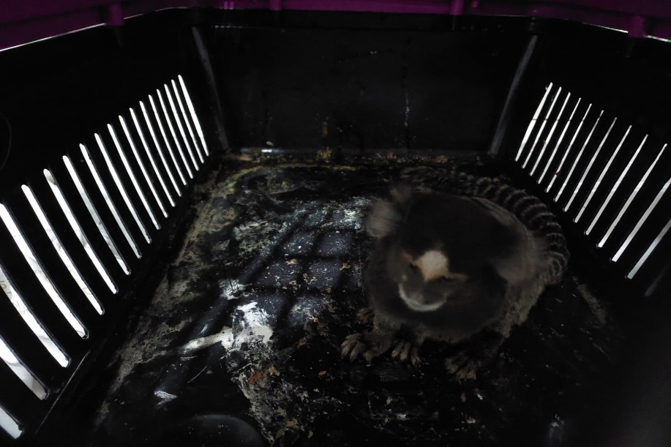
(44414) - Sagui-de-tufo-preto.
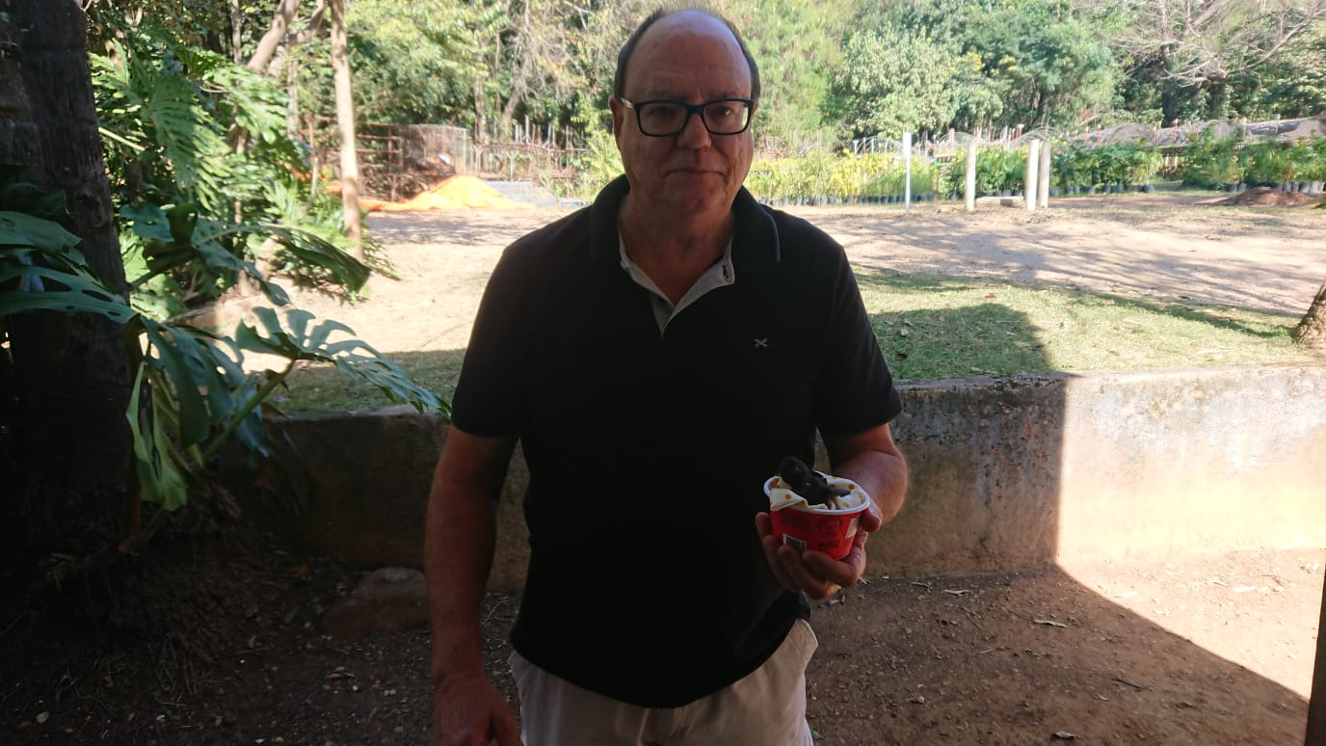
(44436 e 44437) - Beija-flores, filhotes, encontrados sozinhos no ninho, mantidos por 20 dias por munícipe. Entregue por munícipe de Paulínea no dia 28-07-2023.

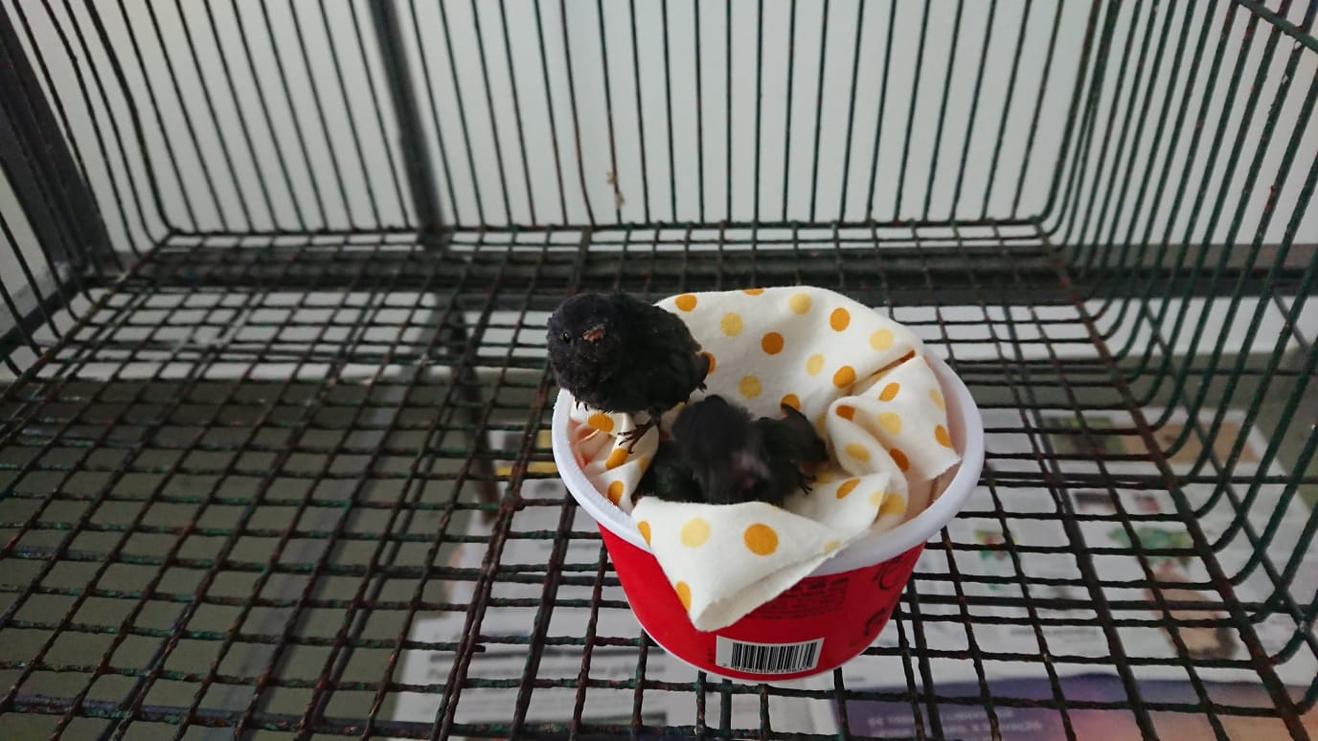
(44436 e 44437) - Beija-flores.

